Wordpressi paigaldus kasutades XAMPP-i

Oma tööks vajab Wordpress PHP ja MySQL võimekusega veebiserverit. Meil on väga lihtne see oma arvutisse testimiseks tekitada kasutades tarkvarapaketti XAMPP aadressilt https://www.apachefriends.org

XAMPP-i paigaldus
- Valime sobiva lingi vastavalt kasutatavale operatsioonisüsteemile (peamiselt Windows)
- 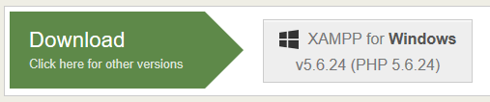
- Alla laadimine algab kohe või natukese aja pärast. Salvestame faili arvutisse, kui valmis käivitame
- Võib tulla hoiatus, mis teavitab, et kuna kasutajakonto kaitse on sisse lülitatud, siis ei pruugi programm korralikult töötada kui seda installida „Programmifailid“ kausta. Probleemide vältimiseks valime installimis kohaks C:\XAMPP
- 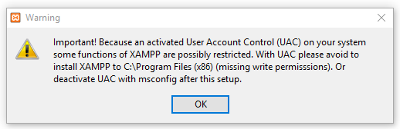
- Paigaldusega liikuda edasi „Next >“ nuppu vajutades kuni salvestus koha valimiseni
- 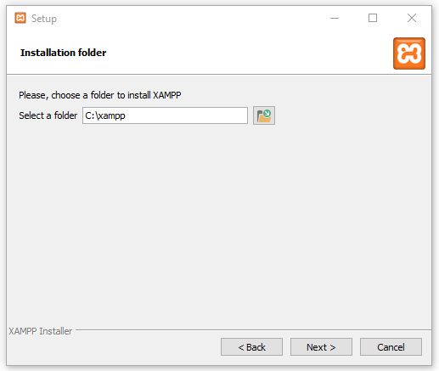
- Veendume, et see on c:\xampp ja läheme edasi
- Paigalduse lõppfaasis või peale esimest käivitust võib tulla tulemüüri hoiatus, mis teatab, et Apache veebiserverile ligipääs on blokeeritud. See meid ei morjenda ja seda ligipääsu me niikuinii ei kasuta. Võib selle dialoogi ristist sulgeda.
- 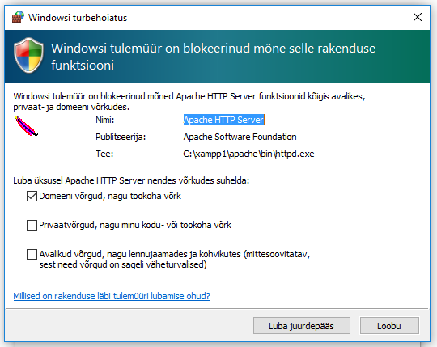
- Peale paigaldust tuleb käivitada XAMPP Control Panel, mis toimub automaatselt kui jätta linnuke sisse või hiljem start menüüst rakenduse üles otsides.
- 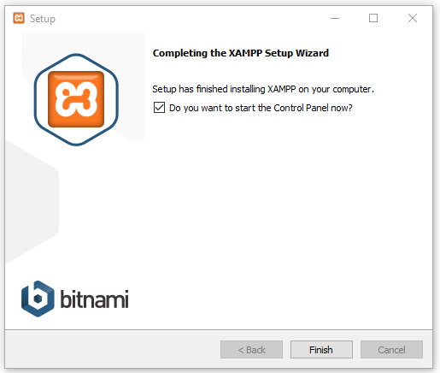
- Esimesel käivitusel küsitakse rakenduse keelt. Valige sobiv – minule sobib Ameerika
- 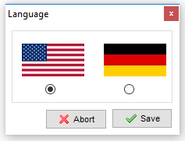
- Ja juhtpaneel ongi töövalmis
- 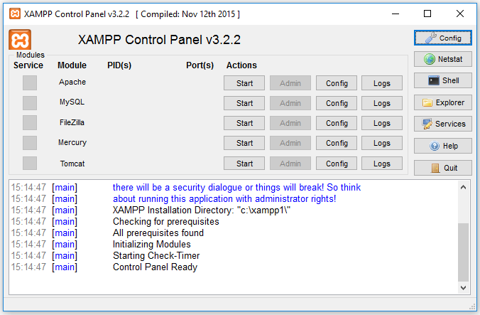
- Kontrollime, kas Apache ja MySQL teenused ka käima lähevad. Selleks vajutame Start nuppu vastava teenuse (Module) nime järel
- 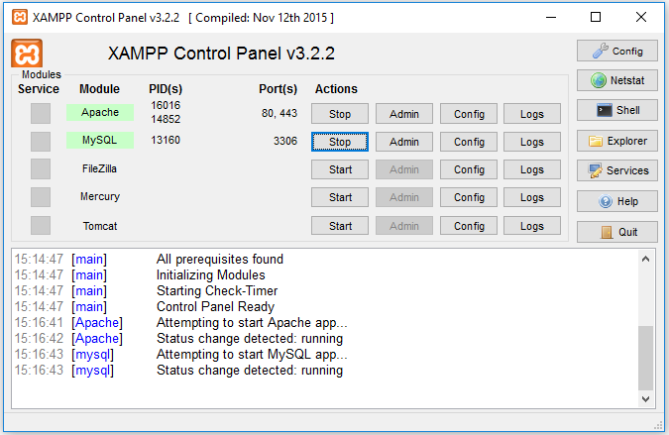
- Mõlemad teenused õnnestus käivitada

Wordpressi paigaldus XAMPP serverisse
Kui XAMPP on paigaldatud ja Apache ning MySQL teenused töötavad saab alustada Wordpressi paigaldust
- Laeme alla Wordpressi paki aadressilt https://et.wordpress.org
- 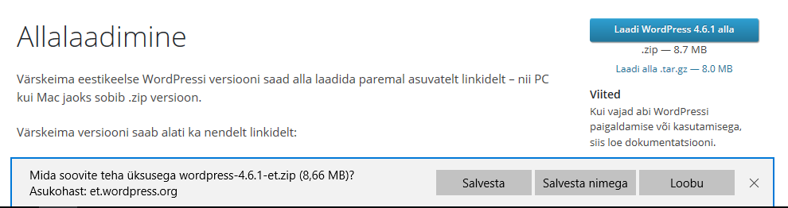
- Salvestame paki arvutisse ja pakime selle lahti XAMPP paigalduskaustas asuvasse htdocs alamkausta
- 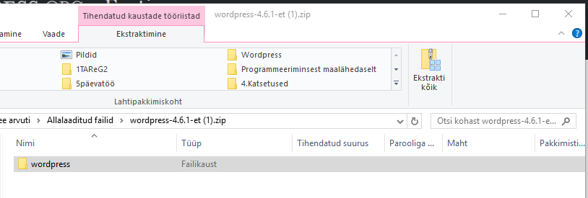
- 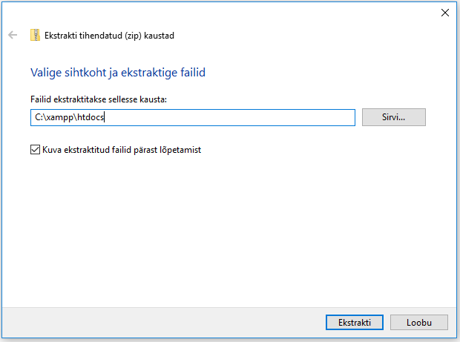
- Wordpressi tööks vajalikud failid on arvutis ja õiges kohas. Nüüd on vaja luua andmebaas. Selleks avame XAMPP Control Panel-i ja käivitame Apache ja MySQL teenused
- Järgmiseks käivitame Admin nupule vajutusega MySQL teenuse haldusliidese
- 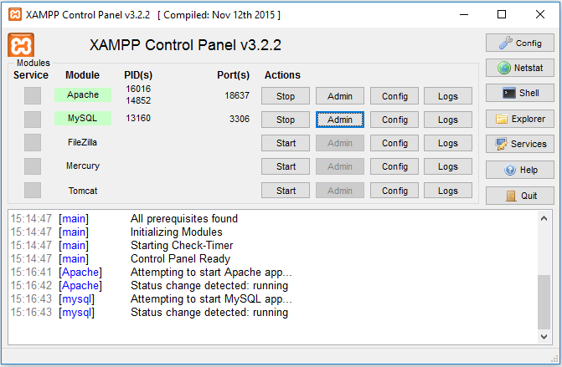
- Avaneb veebilehitseja PhpMyAdmin lehega.
- Siin loome uue kasutajakonto ja koos sellega ka uue andmebaasi
- 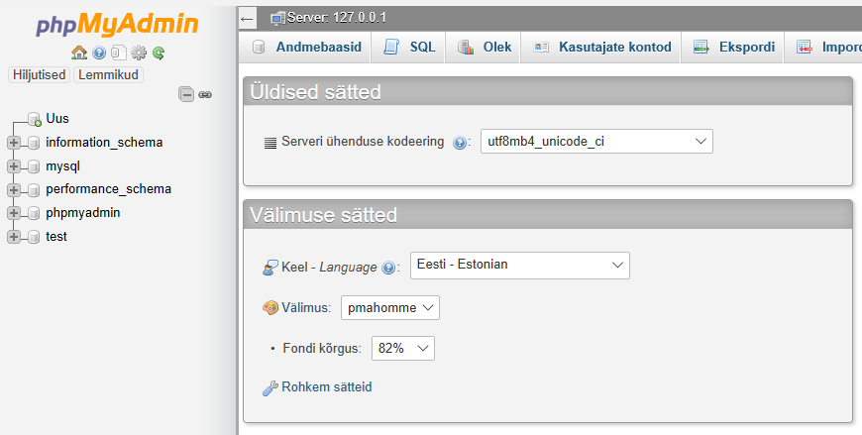
- 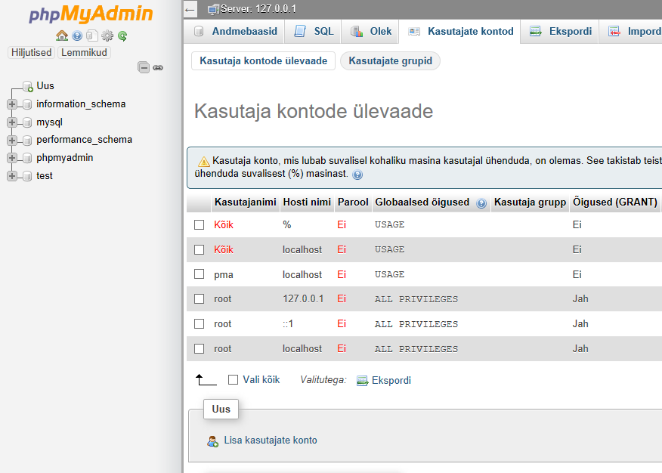
- Sisselogimise teave: Valime kasutajale nime, määrame hosti nimeks Kohalik ja Genereerime parooli. Andmed tuleb kindlasti alles hoida. Neid läheb vaja Wordpressi tööle seadmisel
Kasutajanimi: wordpress
Hostinimi: localhost
Parool: DGCPXcYzvThqc5wy
- Andmebaas kasutaja kontole: tuleb lisada linnuke „Loo samanimeline andmebaas ja anna kõik õigused.“
- 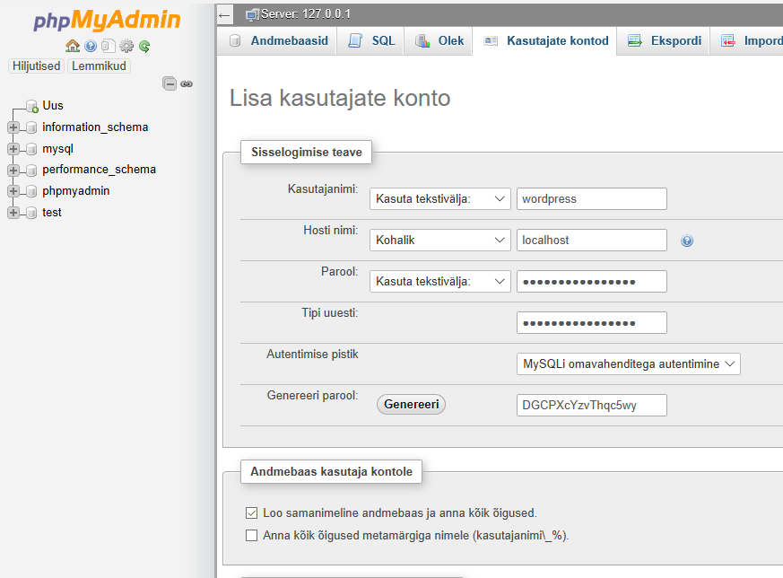
- Lehekülje lõpus vajutame nuppu „Mine“ ja andmebaas saabki loodud
- 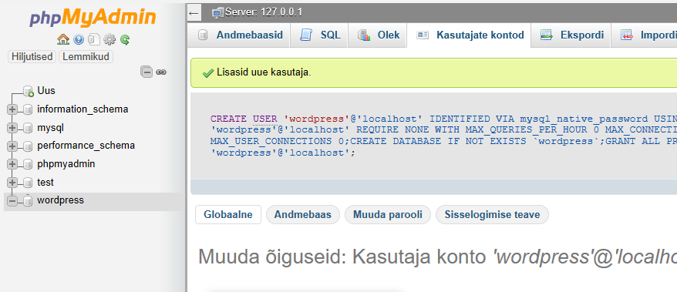
- Nüüd ei jää muud üle kui Wordpress tööle panna. Selleks avada veebilehitseja aadressile http://localhost/wordpress
- 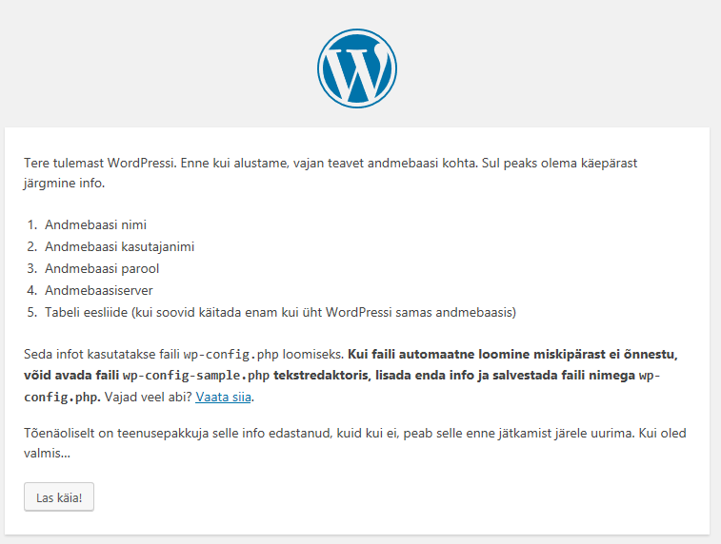
- Vajutame nupule „Las Käia!“ ja täidame väljad eelpool meelde jäetud andmetega (andmebaas ja kasutaja on samanimelised, Tabeli prefiks pole praegu oluline)
- 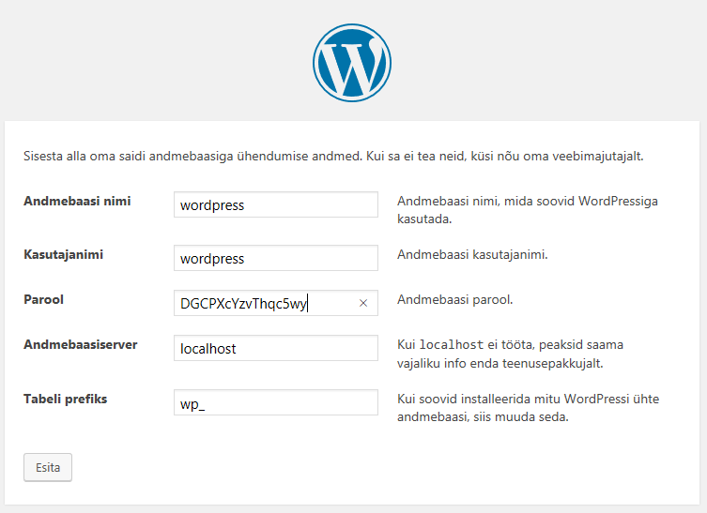
- Kui „Esita“ nupule vajutus probleeme ei avastanud saame „Käivitada paigalduse“
- 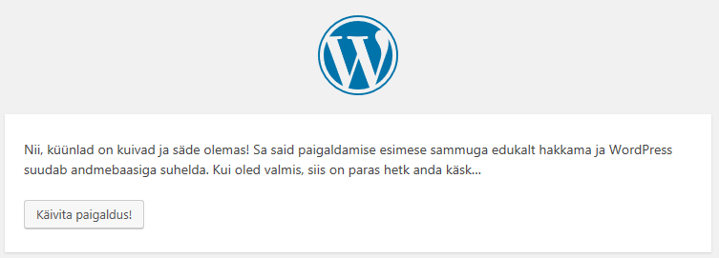
- Täidame väljad, nii kuis soovime TÄHTIS: parool tuleb meelde jätta, võib siin ära muuta
e-post niikuinii ei tööta, otsimootorid lehele ligi ka ei saa
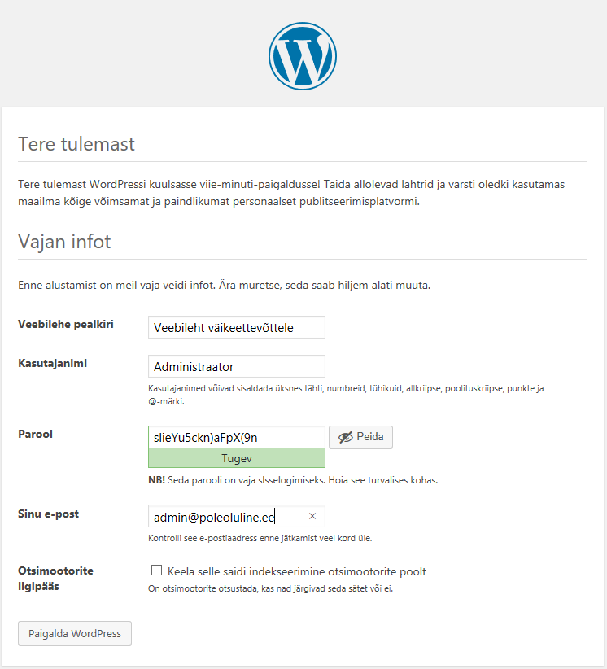
- 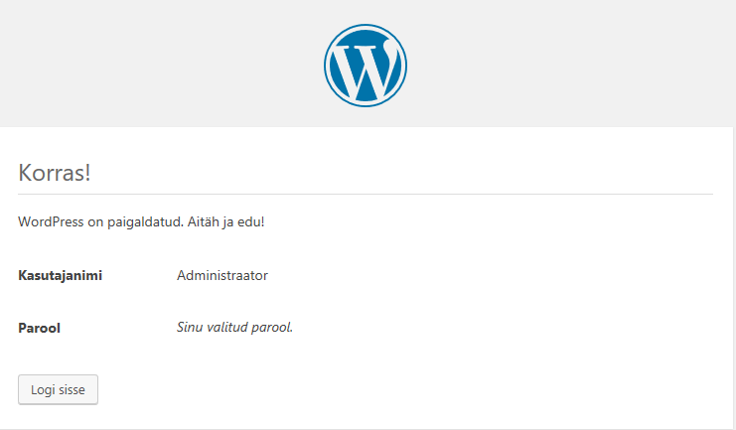
- Ongi kõik sisse saab logida viimasel sammul tehtud kasutaja ja parooliga.

